1、导言

背景
随着金融市场的开放，对交易控制越来越需要智能化的处理，尽量避免感性交易，而使用更多理性交易，故需定制化一套量化交易系统。

目的

本软件是为了股票交易开发的，主要功能有：实时市场行情、历史数据查询、财务指标分析；支持用户创建、回测和优化量化策略内置风险管理工具，如止损、止盈，并通过邮箱，电话等方式通知；提供绩效分析和可视化报告，帮助用户评估策略表现，并可设置价格提醒和交易通知。

、功能说明

交易管理模块

买卖操作
实现步骤：
用户界面设计：
创建一个界面，包含股票代码、交易数量、交易价格的输入框，以及买入和卖出按钮。
使用Qt Designer或手动编写UI代码。
信号与槽连接：
将买入和卖出按钮的点击信号连接到相应的槽函数。
槽函数实现：
获取用户输入的股票代码、交易数量和价格。
调用交易管理类的买入或卖出方法。

持仓管理
实现步骤：
查询持仓信息：
定期查询数据库中的持仓信息，并更新到界面上。

交易历史
实现步骤：
查询交易历史：
定期查询数据库中的交易历史记录，并更新到界面上。

策略管理模块

策略选择
实现步骤：
显示策略列表：
从数据库中获取所有可用的策略，并显示在界面上。
用户选择策略：
用户从策略列表中选择一个策略。

策略执行
实现步骤：
加载策略信息：
根据用户选择的策略ID，从数据库中获取策略的代码逻辑。
执行策略：
根据策略代码逻辑执行相应的交易操作。

策略管理
实现步骤：
添加策略：
管理员输入策略名称、描述和代码，保存到数据库中。
修改策略：
管理员选择一个策略，编辑其信息并保存。
删除策略：
管理员选择一个策略并确认删除。

负责模块的流程图
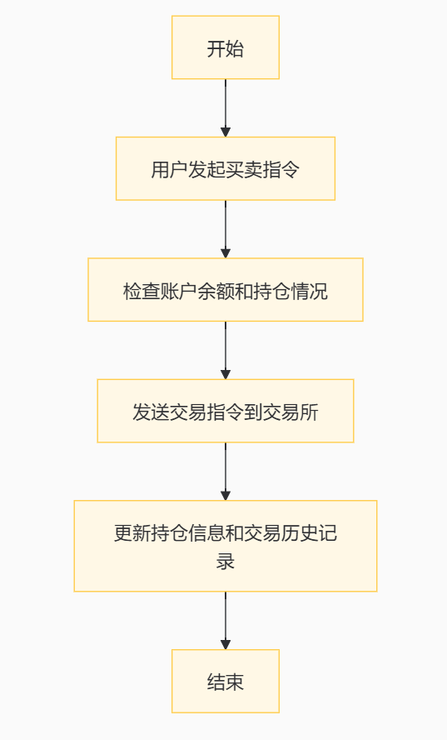
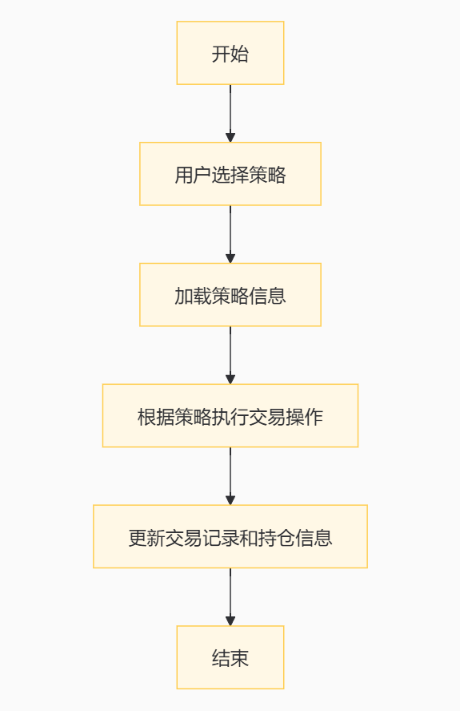

负责模块用到的数据库表(er图)
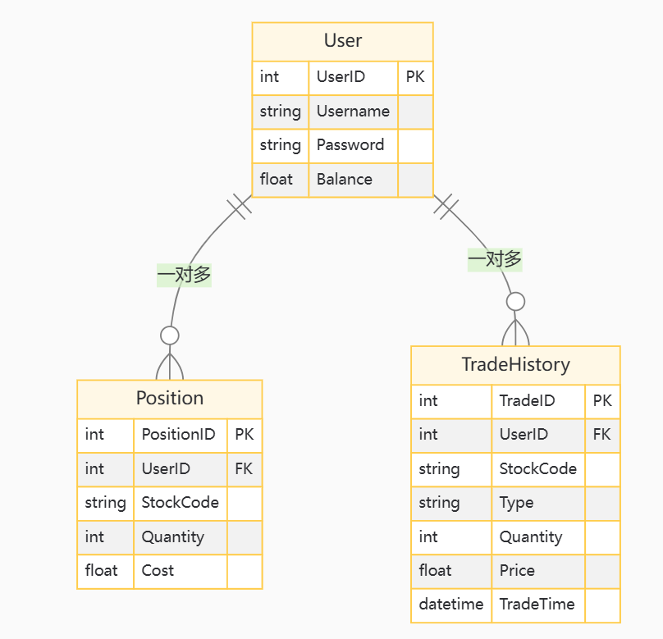
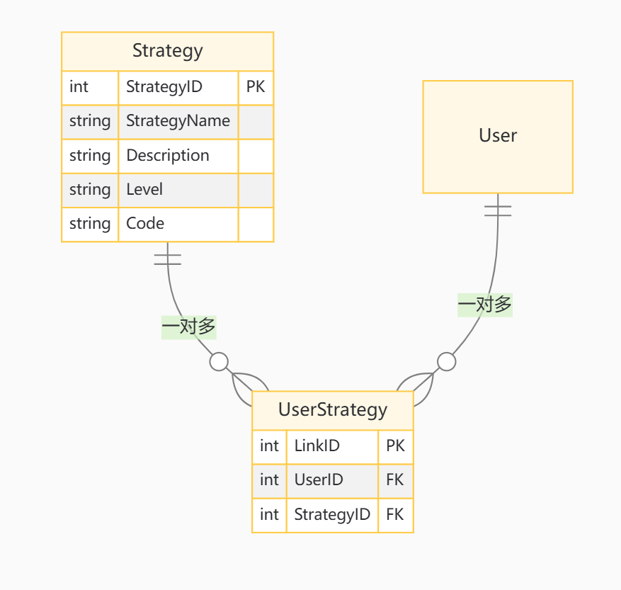

UML类图：
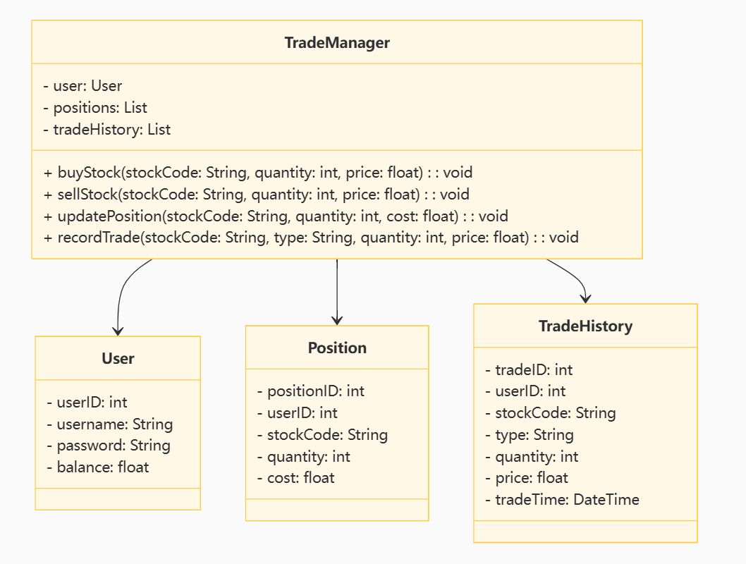
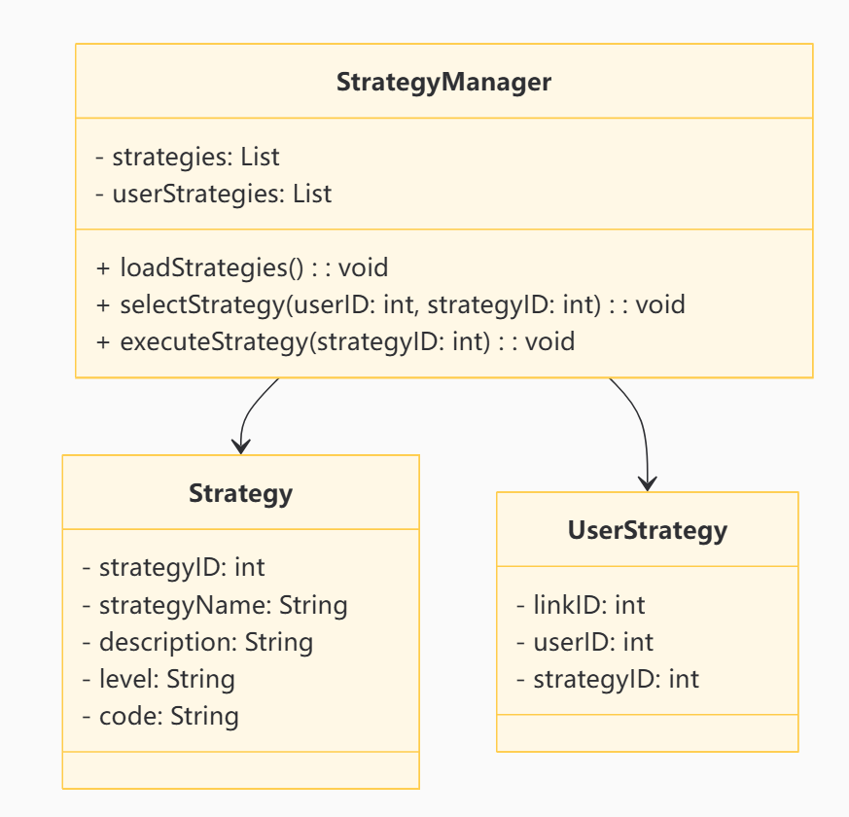

网络通信用到的结构体[私有协议]：
请求结构体：
typedef struct {
int userID; // 用户ID
char stockCode[10]; // 股票代码
int quantity; // 交易数量
float price; // 交易价格
char transactionType[10]; // 交易类型（"buy" 或 "sell"）
} TradeRequest;

typedef struct {
int userID; // 用户ID
int strategyID; // 策略ID
} StrategyRequest;
响应结构体
typedef struct {
int statusCode; // 状态码（0表示成功，其他表示失败）
char statusMessage[100]; // 状态消息
float newBalance; // 更新后的账户余额
} TradeResponse;

typedef struct {
int statusCode; // 状态码（0表示成功，其他表示失败）
char statusMessage[100]; // 状态消息
} StrategyResponse;

